## Контейнеризация (семинар 04)

Dockerfile и слои

Создание контейнера из образа системы ubuntu, и запуска в нем программы на python.

Пишем программу (вывод в консоль треугольников Серпинского):

def sierpinski(n):

d = ["*"]

for i in range(n):

sp = " " * (2 ** i)

d = [sp+x+sp for x in d] + [x+" "+x for x in d]

return d

print ("\n".join(sierpinski(5)))

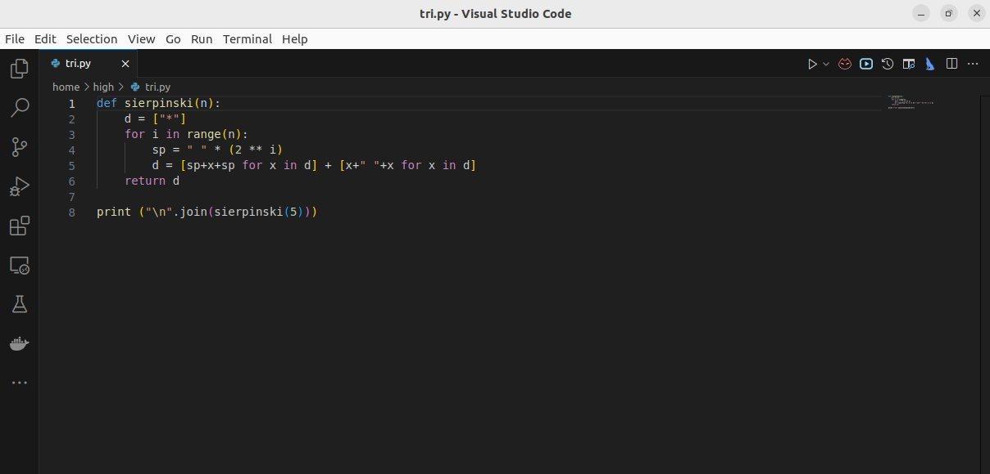

Далее работаем под root.

Создаем Dockerfile:

# Используем последний образ Ubuntu

FROM ubuntu:latest

# Обновляем пакеты и устанавливаем python3

RUN apt-get update && \

apt-get install -y python3 python3-pip

# Копируем приложение из нашей локальной директории в директорию /app в контейнере

COPY tri.py /app/

# Устанавливаем рабочую директорию внутри контейнера

WORKDIR /app

# Запуск нашего приложения при старте контейнера

CMD ["python3", "tri.py"]

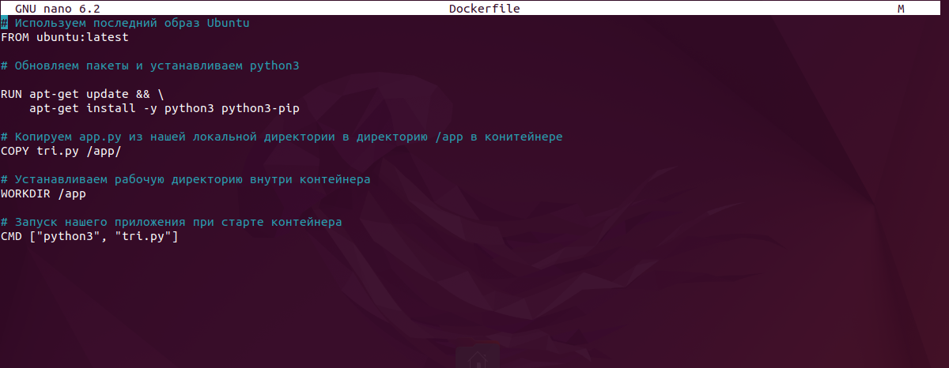

Создаем контейнер:

docker build my-python-app

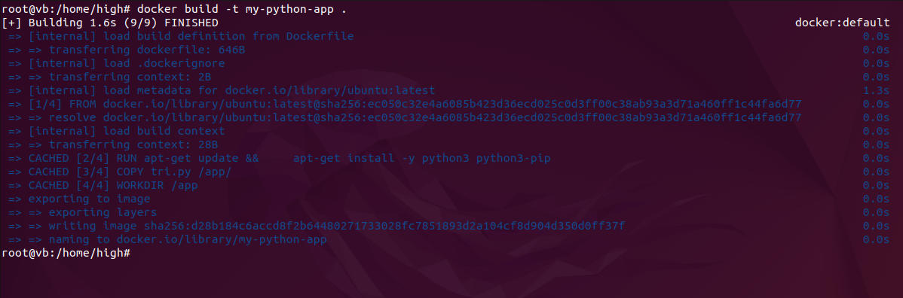

Запускаем контейнер:

docker run my-python-app

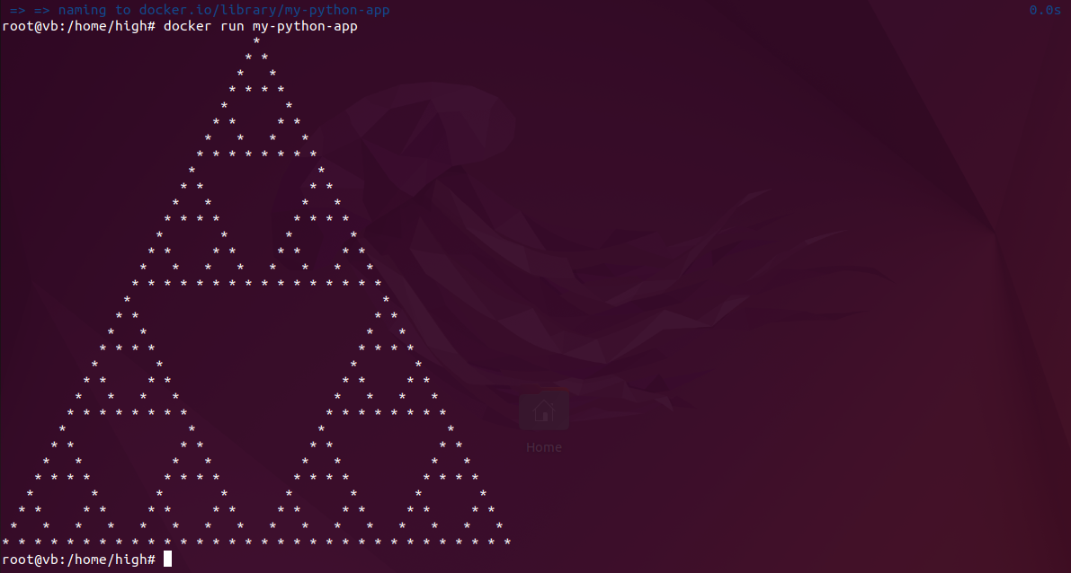

Список контейнеров в системе:

docker images

